**班队会开展“预防溺水”专题教育授课步骤（五步）：**

1. 打开“**福田安全教育平台**”网：

账号：班主任身份证号码 初始密码：身份证号码后六位数

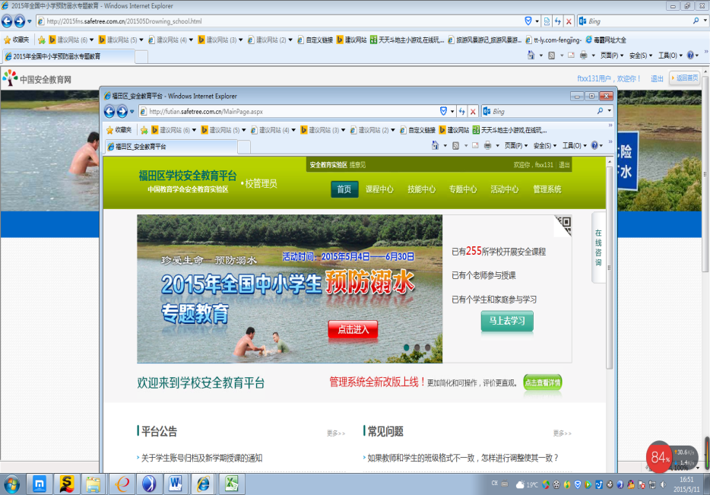2.点击页面左侧红色的“**点击进入**”；

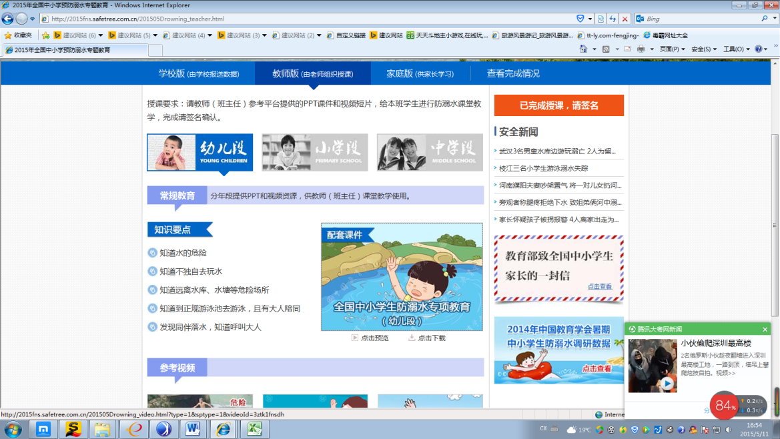3.点击“**教师版**”：观看1课课件、3个视频

4.点击“**已完成授课，请签名**”；

5.布置学生回家和家长跟一起完成“**家庭版**”。